Pressemitteilung Juni 2022

„Fair Bike“ – 15 Empfehlungen für ein faires Miteinander auf gemeinsamen Wegen
Erweiterte Oberbayern-Initiative animiert Radler:innen zu mehr Rücksicht, Toleranz und Respekt auf Tour

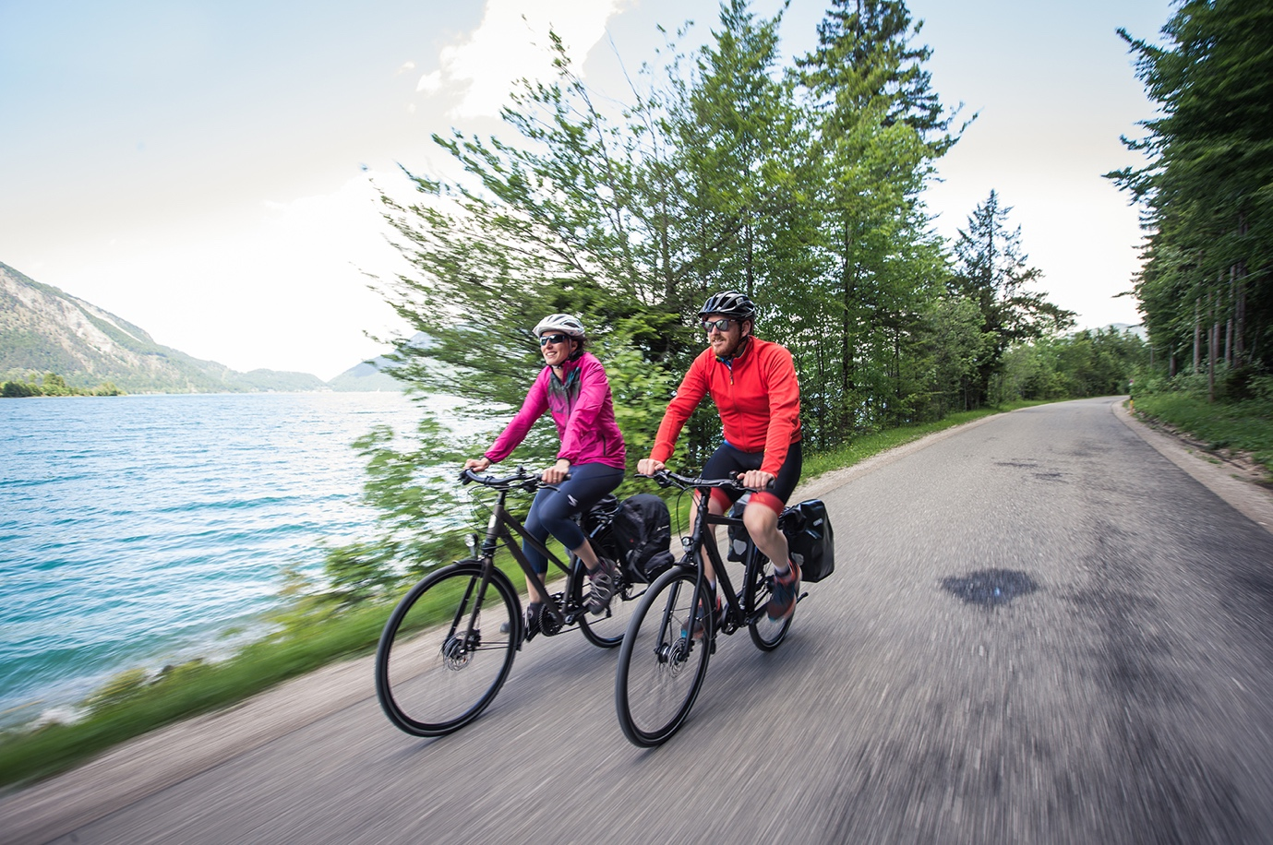
Wo Menschen auf denselben Wegen unterwegs sind, braucht es gegenseitiges Verständnis, Respekt und Fairness. Dafür plädiert seit 2019 die Initiative „Fair Bike“. Was mit dem Fokus auf Mountainbiker:innen begann, richtet sich ab Sommer 2022 mit einer erweiterten Form an Radfahrer:innen jeder Art. (Foto: oberbayern.de, Peter von Felbert)

Der Rahmen auf Hochglanz poliert, die Bremsen frisch geölt, die Reifen aufgepumpt – kaum kündigen die ersten warmen Tage den Sommer an, stehen die Räder herausgeputzt in ihren Startlöchern, bereit für einen Sommer voller rasanter Ausfahrten, gemütlicher Biergarten-Touren und spontaner Abstecher zum See. Ob MTB, Touren-, Gravel- oder Rennrad, mit oder ohne E-Antrieb – Radfahren boomt und hat in den letzten Jahren einen enormen Aufschwung erfahren. Dabei gehört Oberbayern zweifellos zu den beliebtesten Radregionen. Mit ihrer landschaftlichen Vielfalt, ihren unzähligen kulinarischen und kulturellen Erlebnissen sowie fahrradfreundlichen Unterkünften bietet die Region Radfahrer:innen jeder Art und jeden Levels die passenden Strecken. So hat sich das Bike zu einem gängigen Fortbewegungsmittel entwickelt, das jeden Sommer mehr Aktive auf das Wegenetz Oberbayerns zieht.

Doch wächst der Spielraum nicht mit der Community. Radler:innen jeder Passion treffen auf andere Naturbegeisterte. Und so kreuzen sich die Wege öfter denn je. Die Sensibilisierung für ein faires Miteinander auf Tour ist daher umso wichtiger.

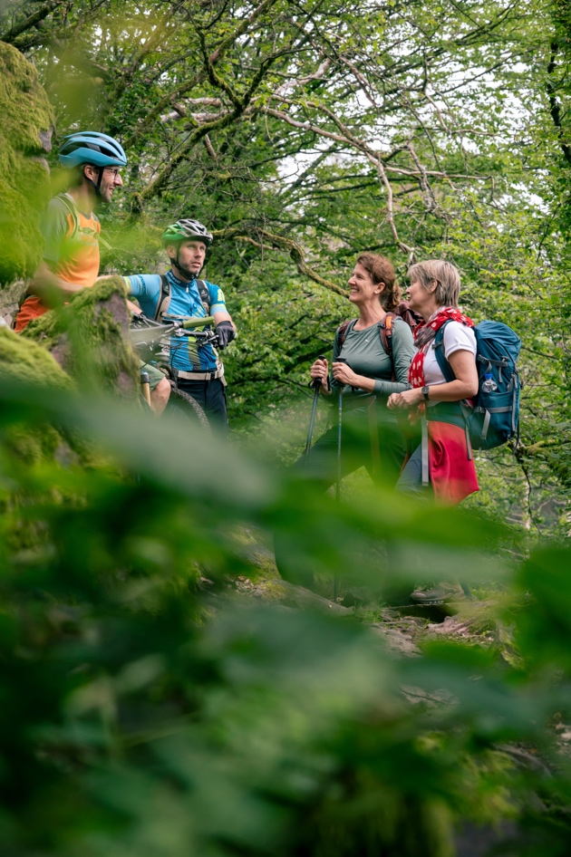
Damit ein gemeinsames Unterwegssein gelingt und allen Akteur:innen Freude und Erholung verschafft, initiierte der Tourismus Oberbayern München e.V. zusammen mit den oberbayerischen Tourismusregionen und -orten im Jahr 2019 die Initiative „Fair Bike – Berge erleben mitnand“: Im Hinblick auf das Radeln in alpiner Umgebung appellieren 15 im bayerischen Dialekt formulierte Aussagen für ein respektvolles und faires Verhalten gegenüber der Natur, Wanderern und am Berg arbeitenden Gruppen. So weist beispielsweise die Regel „Griaß di“ darauf hin, sich rechtzeitig und freundlich bemerkbar zu machen. „D´Haustür machst ja a zua“ erinnert daran, Viehgatter und Weidezäune wieder zu schließen. „Do geht’s lang“ legt Biker:innen wiederum nahe, auf vorhandenen Wegen zu bleiben.
Foto: Oberbayern.de, Christian Penning

Respektvoll unterwegs durch ganz Oberbayern – „Fair Bike“ erweitert um Tourenbereich
Lag der Fokus ursprünglich auf der Mountainbike-Community und damit vor allem auf den alpinen Regionen im oberbayerischen Süden, erfährt die Kampagne mit dem Start in die Radl-Saison 2022 eine erweiterte, umfassendere Richtung: Unter dem Motto „Natur erleben mitnand“ richtet sich die „Fair Bike“-Initiative mit einer zweiten Version nun gebietsübergreifend an Tourenradler:innen jeder Art. Denn das Bewusstsein füreinander, gegenseitige Rücksichtnahme und Respekt sind auch abseits der Berge von Bedeutung.

„An schönen Wochenenden strömen nun wieder viele Erholungssuchende nach Oberbayern. Jeder möchte dort eine schöne und erholsame Zeit erleben. Doch das geht nur, wenn wir rücksichtsvoll miteinander umgehen. Verständnis füreinander zu haben ist dabei essenziell. Mit der Erweiterung der Initiative „Fair Bike“ wollen wir weiterhin für Rücksichtnahme und Toleranz werben und das nicht nur auf alpinen Wegen, sondern überall, wo viele Menschen in ihrer Freizeit aufeinandertreffen. Unser Ziel ist es, Konflikte abzubauen und so einen fairen Umgang zwischen Radlfahrern, Wanderern, gegenüber der Natur und denjenigen, die dort leben und arbeiten, zu fördern.“ schildert Oswald Pehel, Geschäftsführer Tourismus Oberbayern München e.V.

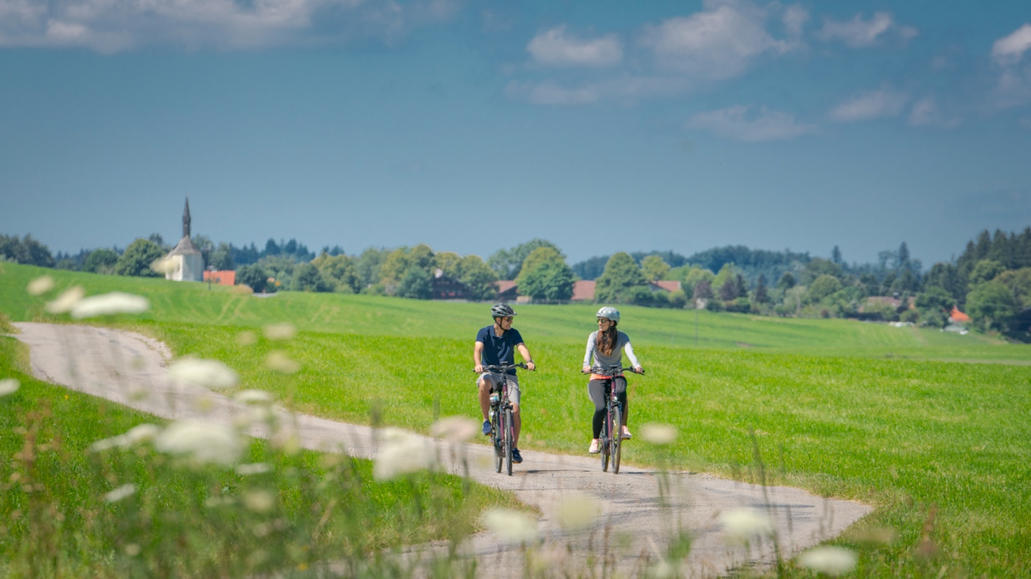
Nicht nur am Berg relevant: Die Erweiterung der „Fair Bike“ Kampagne um den Tourenbereich zeigt, wie ein faires Miteinander auf allen Wegen gelingt (Foto: Oberbayern.de, Alpenregion Tegernsee Schliersee).

Mit jeweils fünf Aussagen bezieht sich die Touren-Version von „Fair Bike“ auf das richtige Verhalten gegenüber Fußgängern, dem Lebensraum von Mitmenschen und Tieren sowie der Landschaft: So bittet „Ned im Pulk“ Radfahrer:innen darum, bei viel Verkehr nicht nebeneinander zu fahren. „Da wui i hi“ rät dazu, rechtzeitig zu signalisieren, wohin man abbiegen will und den Schulterblick nicht zu vergessen. Und „Ned aufm Gehsteig“ hält dazu an, auf der Straße oder dem Radweg zu bleiben.

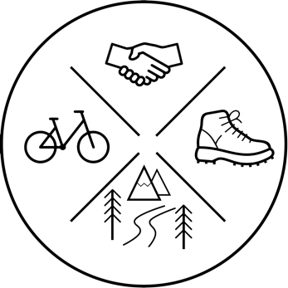
Im Zuge der Erweiterung wurde sowohl das Kampagnen-Logo als auch die ursprüngliche MTB-Initiative neu aufgesetzt und die Aussagen teilweise angepasst.

Neues Logo der Initiative „Fair Bike” (Quelle: Oberbayern.de)

Weitere Informationen zur Initiative Fair Bike finden Sie hier.
Bildmaterial steht hier zum Download zur Verfügung.
Sie sind am Thema interessiert und suchen nach einem/einer passenden Interviewpartner/in? Dann wenden Sie sich gerne an uns.

Pressekontakt

Geschwister Zack PR  Julia Krinner  Julia.k@geschwisterzack-pr.de  Tel. +49 (0)802292547-08  Wiesseer Str. 16 a  83703 Gmund a. Tegernsee | Tourismus Oberbayern München e.V.  Lea Hümmler  lea.huemmler@oberbayern.de Projektmanagement  Tel. +49 (0)89 63895879-10

Tourismus Oberbayern München e.V.
Über den Tourismus Oberbayern München e.V.: Von den imposanten Alpen im Süden bis hin zur tiefblauen Donau im Norden, von malerischen Orten, weltberühmten Schlössern und der bayerischen Bierkultur bis hin zu aufstrebenden Wirtschaftsstandorten und der Weltstadt München: Mit seiner Vielfalt zählt Oberbayern zu den bedeutendsten Urlaubsdestinationen Europas. Der Tourismus Oberbayern München e.V. mit Sitz in München ist die touristische Dachorganisation für Oberbayern und vertritt die Interessen seiner rund 70 Mitglieder – mit der gemeinsamen Mission: die Wertschöpfung, ebenso wie die Wertschätzung gegenüber der Tourismusregion Oberbayern nachhaltig zu stärken. www.oberbayern.de

